Propuesta de Certificación Operativa Plataforma de Software Trii.co (borrador)

Borrador

2025-01-15

# Contenido

* Información del Documento
* Sección 1
* Anexos

# Información del Documento

## Versión del Documento

## Control de Cambios

Historia de cambios de la propuesta.

Versión actual: 1.441364e - propuesta - Wed, 15 Jan 2025 14:29:13 -0500

Versiones Anteriores

1.56ec5f9 - Compilación para entrega - Wed, 15 Jan 2025 16:23:07 +0000

1.676ae3f - Compilación para entrega - Wed, 11 Dec 2024 20:24:45 +0000

1.c6f775d - clean - Wed, 11 Dec 2024 15:20:23 -0500

1.2e75c70 - Compilación para entrega - Wed, 11 Dec 2024 20:09:57 +0000

### Realizado Por

H. Wong, ing.

### Revisado Por

(revisor), Trii.co



Figura 1: 01.Trii.co. *Fuente: Repositorio arquitectura Integración JEP (2024)*

### Elementos del Modelo

*Tabla 1*: Elementos de la vista.

| Nombre | Tipo | Documentación |
| --- | --- | --- |

# Sección 1

## 02.propuesta

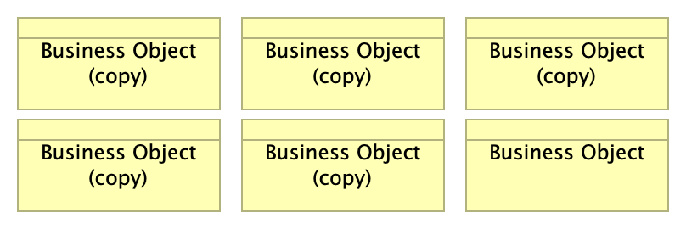

Figura 2: 02.propuesta. *Fuente: Repositorio arquitectura Integración JEP (2024)*

### Elementos del Modelo

| Nombre | Tipo | Documentación |
| --- | --- | --- |
| Business Object (copy) | Business Object | ## Control de Cambios |

Historia de cambios de la propuesta.

| | Business Object (copy) | Business Object | ## Control de Cambios Historia de cambios de la propuesta.

## Control de Cambios

Historia de cambios de la propuesta.

| | Business Object (copy) | Business Object | ## Control de Cambios Historia de cambios de la propuesta.

| | Business Object (copy) | Business Object | ## Control de Cambios Historia de cambios de la propuesta.

| | Business Object (copy) | Business Object | ## Control de Cambios Historia de cambios de la propuesta.

| | Business Object | Business Object | ## Control de Cambios Historia de cambios de la propuesta.

|

Table: Elementos de la vista. {#tbl:tblelement-02.propuesta-id}

# Anexos